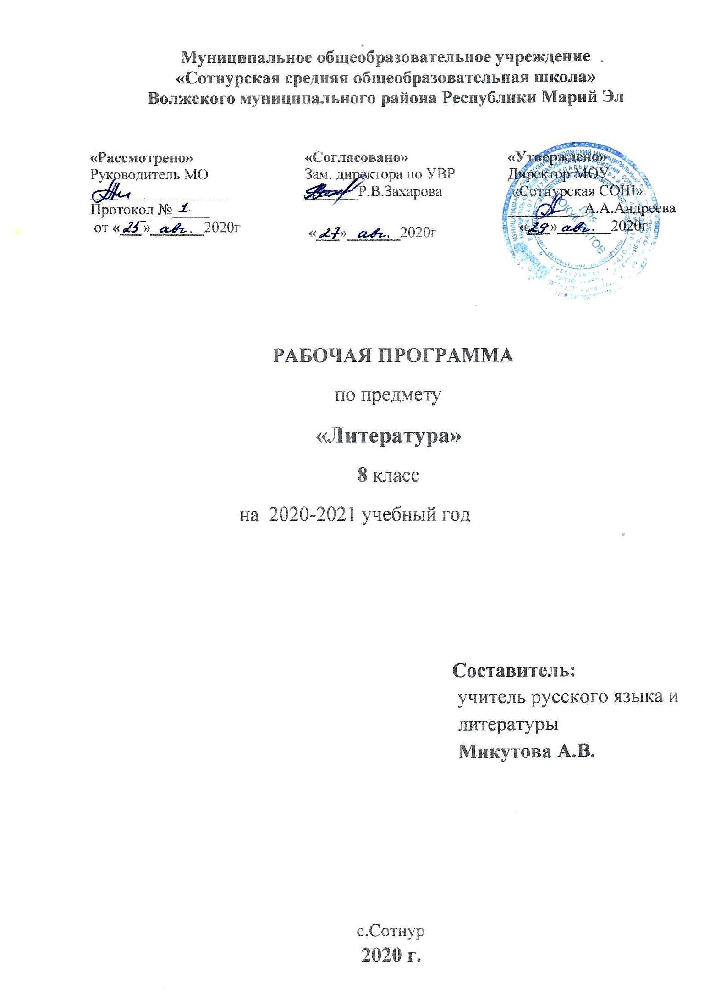

Пояснительная записка
Данная рабочая программа создана на основе Федерального государственного стандарта общего образования, утвержденного Приказом МО РФ от 05.03.2004 г, .№ 1089 и программы для общеобразовательных учреждений «Литература», 5-11 кл., под редакцией Г.И.Беленького, М. Мнемозина, 2013.
Учебник: «Литература. 8 класс. Учебник-хрестоматия в 2-частях» под редакцией Г. И. Беленького. М.: «Мнемозина»
Основные цели:
осмысление литературы как особой формы культурной традиции;
формирование эстетического вкуса как ориентира самостоятельной читательской деятельности;
формирование и развитие умений грамотного и свободного владения устной и письменной речью;
формирование эстетических и теоретико-литературных понятий как условие полноценного восприятия, анализа и оценки литературно-художественных произведений.
освоение лингвистической, культурологической, коммуникативной компетенций.

Основные задачи:
развить способности формулировать и аргументировано отстаивать личную позицию, связанную с нравственной проблематикой произведения; совершенствовать умения анализа и интерпретации художественного текста, предполагающие установление связей произведения с исторической эпохой, культурным контекстом, литературным окружением и судьбой писателя; развивать эмоциональное восприятие художественного текста, образного и аналитического мышления, творческого воображения, читательской культуры и понимания авторской позиции, формировать первоначальные представления о специфике литературы в ряду других искусств, потребность в самостоятельном чтении произведений, развитии устной и письменной речи учащихся;
воспитание духовно развитой личности, формирование гуманистического мировоззрения, гражданского сознания, чувства патриотизма, любви и уважения к литературе и ценностям отечественной культуры, литературе родного края;
усвоение текстов художественных произведений в единстве формы и содержания, основных историко-литературных сведений и теоретико-литературных понятий;
овладеть умениями чтения и анализа художественных произведений с привлечением базовых литературоведческих понятий и необходимых сведений по истории литератур, выявления в произведениях конкретно-исторического и общечеловеческого содержания.
Общая характеристика учебного предмета
Важнейшее значение в формировании духовно богатой, гармонически развитой личности с высокими нравственными идеалами и эстетическими потребностями имеет художественная литература. Курс литературы в школе основывается на принципах связи искусства с жизнью, единства формы и содержания, историзма, традиций и новаторства, осмысления историко-культурных сведений, нравственно-эстетических представлений, усвоения основных понятий теории и истории литературы, формирование умений оценивать и анализировать художественные произведения, овладения богатейшими выразительными средствами русского литературного языка.
Место учебного предмета в учебном плане
На изучение предмета «Литература» в 8 классе отводится 3 часа в неделю, 34 недели
( 102 часа в год).
Требования к уровню подготовки обучающихся
По окончании 8 класса обучающиеся должны знать:
основные биографические сведения об авторах изученных произведений;
роль важнейших эпизодов изученного произведения в развитии его темы, идейно-нравственного содержания в изображении характеров героев;
основные признаки понятий художественного образа, темы, идеи, сюжета, композиции художественного произведения;
некоторые особенности выражения авторского сознания(лирическое «я», рассказчик, роль «обрамления»);
средства изображения героев (портрет, речь, авторская характеристика); изобразительно-выразительные средства языка, особенности стихотворной речи;
родо-жанровые особенности эпических, драматических и лирических произведений (рассказ, повесть, поэма, комедия, трагедия, лирическое стихотворение).

В результате изучения литературы ученик должен уметь:
использовать элементы причинно-следственного и структурно-функционального анализа;
определять сущностные характеристики изучаемого объекта, самостоятельно выбирать критерии для сравнения, сопоставления, оценки, классификации объектов;
проводить поиск необходимой информации по заданной теме в источниках разного типа; отделять основной информации от второстепенной;
развернуто обосновывать суждения, давать определения;
выбирать вид чтения в соответствии с поставленной целью;
владеть навыками редактирования текста, создания собственного текста;
характеризовать главных героев произведения, выявляя в каждом общее и индивидуальное, объяснять связь героев и событий в произведении;
выявлять авторское отношение к изображаемому;
пересказывать устно и письменно эпические и драматические произведения или их фрагменты;
писать сочинения-рассуждения на доступную тему, работать над отзывом о самостоятельно прочитанном произведении с выражением своего отношения к героям и событиям.
Использовать приобретенные знания и умения в практической деятельности и повседневной жизни для:
создания связного текста (устного и письменного) на необходимую тему с учетом норм русского литературного языка;
определения своего круга чтения и оценки литературных произведений;
поиска нужной информации о литературе, о конкретном произведении и его авторе (справочная литература, периодика, телевидение, ресурсы Интернета).

Содержание программы учебного предмета
Введение. (2 ч.)
Образное отражение жизни в искусстве. Художественный образ. Литература как искусство слова. Другие виды искусств.

Народные песни.
Исторические песни. Лирические песни (4 ч.)
Песни о Петре Первом, Ермаке, Пугачёве. Исторические песни как жанр устной народной поэзии. Выражение в них патриотических и освободительных стремлений народа. Художественное своеобразие (роль вымысла, ритмические особенности, повторы).
Лирические песни. « Породила да меня матушка…», « Не бушуйте, не бушуйте, ветры буйные…» и другие. Лирические песни как жанр народной поэзии. Выражение в них «горя или радости сердца». Песенный стих, параллелизмы, особенности лексики, повторы.
Стихи поэтов, ставшие народными песнями (« Славное море – привольный Байкал…» Д.П.Давыдова, «Среди долины ровныя…» А.Ф.Мерзлякова, «Вечерний звон» И.И.Козлова, « Соловей» и « Не осенний мелкий дождичек…» А.А.Дельвига).
Внеклассное чтение. Из сборника авторских песен. Песни В. Высоцкого, Б. Окуджавы.
Контроль знаний: анализ устных ответов, письменных работ в тетрадях.
Древнерусская литература.
Жития (6 ч.)
Житийный жанр в древнерусской литературе.
Житие Сергия Радонежского (фрагменты). Сергий Радонежский – подвижник, духовный деятель, патриот, вдохновитель ратных дел Дмитрия Донского.
«Житие протопопа Аввакума, им самим написанное» (фрагменты). Протопоп Аввакум, его несгибаемость, непримиримость, убеждённость, доходящая до фанатизма. Народность, сила и красочность языка. Житие Аввакума – первое автобиографическое произведение в русской литературе.
Внеклассное чтение. Из посланий и писем Аввакума. « Сказание о Борисе и Глебе». « Повесть о Петре и Февронии».
Контроль знаний: анализ устных ответов, письменных работ в тетрадях.

Русская литература 19 века
А.С.Пушкин (13ч.)
Пушкин – прозаик.
« Капитанская дочка». Историческая основа повести. Особенности композиции. Гринёв, его роль в произведении, формирование характера и взглядов. Маша Миронова, её душевная стойкость, нравственная красота. Изменения в характере героини. Отношение автора и рассказчика к Пугачёву и народному восстанию. Утверждение идеалов гуманности, чести и долга. Историческая правда и художественный вымысел в повести. Точность и лаконичность пушкинской прозы. Мотивы народной поэзии в повести. Роль и характер эпиграфов.
Внеклассное чтение. А.С.Пушкин « Метель»
М.Ю.Лермонтов (7 ч.)
Певец Родины и свободы.
« Кавказ», « Синие горы, приветствую вас!..», « Сосед», « Пленный рыцарь». Мотивы вольной кавказской природы. Символические образы тюрьмы и узничества в лирике.
« Мцыри». « Мцыри» - любимый идеал М.Ю. Лермонтова». (В.Г.Белинский). Роль вступления, лирического монолога, пейзажей в поэме. «Упругость, энергия стиха» ( В.Г.Белинский). Особенность построения поэмы.
Н.В.Гоголь (8ч.)
Сатира в творчестве Гоголя.
« Ревизор». Жизненная основа комедии. Страх перед ревизором как основа развития комедийного действия. Мастерство композиции и речевых характеристик, роль авторских ремарок. Общечеловеческое значение характеров комедии. Хлестаков и хлестаковщина. Высказывания героев, ставшие афоризмами. « Ревизор» в театре и кино.
Внеклассное чтение. Н.В.Гоголь. « Женитьба»
И.С.Тургенев (6ч.)
Особенности прозы писателя.
«Ася». Образ «тургеневской девушки»: скромность, обаяние, решительность. Сложность характера Аси. Драма рассказчика, обречённого на одиночество. Поэтическая атмосфера повести.
Л.Н.Толстой (5ч.)
Писатель как поборник суровой правды жизни.
« После бала». Антитеза как приём, помогающий раскрыть идею рассказа. Мысль автора о моральной ответственности человека за всё происходящее вокруг. Особенности композиции рассказа, автор и рассказчик в произведении.
Контроль знаний: анализ устных ответов, письменных работ в тетрадях. Домашнее сочинение по повести А.С.Пушкина «Капитанская дочка». Классное сочинение по комедии Н.В.Гоголя «Ревизор».
Русская литература начала 20 века.
В.Г.Короленко (5ч.)
Гуманизм писателя.« Парадокс». Проблема смысла жизни и назначения человека в рассказе. Духовный перелом в жизни мальчиков, его причины.
« Огоньки» - поэтическая миниатюра, утверждающая веру в светлые начала жизни.
И.А.Бунин (5ч.)
Сведения о жизни писателя.
« Сверчок». Трагедия и самоотверженность «маленького человека».
Стихотворения: « Полевые цветы», «Ещё и холоден и сыр…», « Слово».
М. Горький (5ч.)
Сведения о жизни писателя. Убеждённый защитник активного отношения к жизни.
« Песня о Соколе». Символико – аллегорический смысл « Песни». Её композиция, ритмика, интонационные особенности.
Внеклассное чтение. М. Горький « Сказки об Италии».
Контроль знаний: анализ устных ответов, письменных работ в тетрадях.
Домашнее сочинение о смысле жизни.

Русская литература 20 века.
А.Т.Твардовский (5ч.)
Сведения о жизни поэта.
« Василий Тёркин» (главы «Переправа», «О награде», « Гармонь», « Два солдата», « Кто стрелял?», « Смерть и воин», «От автора»).
История создания и композиция поэмы. Утверждение жизнестойкости и оптимизма русского человека. Тема «большой» и « малой» родины. Народно- поэтическая основа поэмы, народность языка. Юмор в поэме. Авторский голос в поэме. Широкая популярность поэмы и её героя в годы Великой Отечественной войны и в наше время.
К.Г.Паустовский ( 4ч.)
Лиризм прозы писателя.
« Телеграмма». Проблема истинной человечности в рассказе (Настя в отношении к матери и скульптору Тимофееву). Композиция рассказа (роль «ленинградских» страниц). Ёмкость художественного слова. Жизненные факты, послужившие основой рассказа, и воображение писателя.
Н.М.Рубцов (3ч.)
Сведения о жизни поэта. «Звезда полей», « Тихая моя родина». Неразрывная связь поэта и родины.
Н.А.Заболоцкий (1ч.)
Сведения о жизни поэта.« Я воспитан природой суровой…», « Журавли». Одухотворённость природы, единство с ней человека. Философская глубина, афористичность лучших стихотворений поэта.
В.М.Шукшин (3ч.)
Сведения о жизни писателя.« Микроскоп». Человек с « чудинкой» как характерный герой Шукшина. Трогательная и наивная тяга героя к знанию. Юмор в рассказе. Сочный народный язык.« Солнце, старик и девушка». Подвиг или равнодушие героя?
Внеклассное чтение. Рассказы В.Шукшина.
Контроль знаний: анализ устных ответов, письменных работ в тетрадях.
Классное сочинение –рассуждение об отношении к матери.
Литература эпохи Возрождения (8ч.)
У.Шекспир. Сведения о жизни драматурга.
« Ромео и Джульетта». Конфликт чистого сердца и предрассудков. Герои трагедии как символ верной и вечной любви. Сила чувства юных героев, их преданность друг другу.
М.де Сервантес. Сведения о жизни писателя.
« Дон Кихот». Душевное величие и наивная простота героя романа. Дон Кихот и Санчо Панса. Дон Кихот – неумирающий образ мировой литературы.

Календарно-тематическое планирование

№п/п | Раздел, тема урока | Кол-во  часов | Дата
№п/п | Раздел, тема урока | Кол-во  часов | по плану | факт.
 | Введение -2ч.
1,2 | Литература как искусство слова.  Художественный образ. | 2 | Сентябрь
 | Народные песни - 4 ч.
3 | Исторические песни как жанр устной народной поэзии. | 1
4 | Художественное своеобразие исторических песен | 1
5 | Лирические песни как жанр народной поэзии. | 1
6 | "Песенную силу беречь надо…".Рассказ Паустовского "Колотый сахар" | 1
 | Русская старина - 6 ч
7 | Житийный жанр в древнерусской литературе.  Житие Сергия Радонежского. | 1
8 | Подвижник земли русской - преподобный Сергий Радонежский | 1
9 | Р.р.Устное сочинение по картине М.В.Нестерова "Видение отроку Варфоломею" | 1
10 | Житие Аввакума, им самим написанное. Народность, сила, красочность языка. | 1
11 | Новаторство Аввакума | 1
12 | Внеклассное чтение Д.Л.Мордовцев "Казань"(отрывок) | 1
 | - Русская литература XIX - 13ч.
 | - А.С.Пушкин-13ч.
13 | А.С.Пушкин. Рассказ о писателе. Творческая история повести "Капитанская дочка" | 1 | Октябрь
14 | Формирование характера Петра Гринёва. Разбор I и II глав. | 1
15 | Проблема чести, достоинства, нравственного выбора в повести "Капитанская дочка". Разбор III-V глав. | 1
16 | Падение Белогорской крепости. Разбор VI-VII глав. | 1
17 | Изображение народной войны и её вождя. Разбор VIII-XII глав. | 1
18 | Становление личности Петра Гринева под влиянием "благих потрясений" | 1
19 | Образ Маши Мироновой. Смысл названия повести. | 1
20 | Образ Пугачёва в повести "Капитанская дочка". Отношение автора и рассказчика к народной войне. | 1
21,  22 | Р/Р Обучающее сочинение по повести А.С.Пушкина"Капитанская дочка". | 2
23 | Контрольная работа по повести "Капитанская дочка". | 1
24 | Внеклассное чтение."Станционный смотритель" | 2
 | - М.Ю.Лермонтов - 7ч.
25 | Жизнь и судьба.Кавказ в жизни и творчестве поэта. | 1 | Ноябрь
26 | Художественный образ в лирике Лермонтова. Анализ стихотворений "Пленный ыцарь","Сосед","Завещание" | 1
27 | М.Ю.Лермонтов "Мцыри". История создания поэмы, тема и идея произведения, значение эпиграфа. Композиция. | 1
28 | Образ Мцыри в поэме « Мцыри» - любимый идеал М.Ю. Лермонтова». (В.Г.Белинский). | 1
29 | Своеобразие поэмы М.Ю.Лермонтова "Мцыри"."Мцыри"как романтическая поэма. | 1
30,31 | Р/Р.Обучающее сочинение по поэме "Мцыри". | 2
 | - Н.В.Гоголь - 8ч.
32 | Н.В.Гоголь- писатель-сатирик. Идейный замысел и особенности композиции комедии "Ревизор" | 1
33 | Разоблачение нравственных и социальных пороков чиновничества в комедии "Ревизор". | 1
34 | Мастерство Гоголя в создании образа Хлестакова. Хлестаков и Хлестаковщина. | 1
35 | Чиновники на приёме у "ревизора".Анализ IX действия комедии "Ревизор" . | 1
36 | Финал комедии, его идейно-композиционное значение . | 1
37 | Практическая работа по комедии "Ревизор" | 1
38.39 | Урок 7. Р.р.В театре Н.В.Гоголя."Женитьба" 2 ч | 2 | Декабрь
 | - И.С.Тургенев - 6ч.
40 | И.С.ТургеневЛичность, судьба, творчество. Автобиографический характер повести "Ася" | 1
41 | История любви как основа сюжета повести "Ася". Мастерство пейзажных зарисовок. Образ героя-повествователя. | 1
42 | Роль 16 главы в повести И.С.Тургенева "Ася" . | 1
43 | "Тургеневская девушка". Образ Аси. Психологизм и лиризм писателя. | 1
44 | Контрольный тест по повести "Ася". | 1
45 | Внеклассное чтение по рассказам И.С.Тургенева .
 | - Л.Н.Толстой - 5ч.
46 | Художник, мыслитель. человек… | 1
47 | "После бала"Контраст как приём, позволяющий раскрыть идею рассказа. | 1
48 | Автор и рассказчик в произведении. Мысль автора о моральной ответственности человека за всё происходящее вокруг. | 1
49 | Р.р. Обучающее сочинение. Анализ эпизода. | 1
50 | Внеклассное чтение по рассказам И.С.Тургенева  Повесть "Хаджи-Мурат"
Русская литература начала 20 века.
В.Г.Короленко -5ч.
51 | В.Г.Короленко. Этапы жизненного пути. История создания очерка "Парадокс". | 1 | Январь
52 | Проблема смысла жизни и назначения человека в очерке "Парадокс". | 1
53 | «Огоньки» - поэтическая миниатюра, утверждающая веру в светлые начала жизни. | 1
54 | Проблема смысла жизни и назначения человека в очерке "Парадокс". | 1
55 | Внеклассное чтение "Слепой музыкант" В.Г.Короленко | 1
 | - И.Бунин -5ч.
56 | Очерк жизни и творчества, Художник слова. Лирика Бунина. | 1
57 | Рассказ "Сверчок". Трагедия и самоотверженность главного героя. | 1
58 | Особенности композиции рассказа "Сверчок". | 1
59 | "Косцы"Поэзия родной земли.
60 | Внеклассное чтение по рассказам И.А.Бунина | 1 | Февраль
 | - Литература XX века . М.Горький -5ч.
61 | Личность М.Горького. В поисках героя. Смысл конфликта в рассказе "Челкаш". | 1
62 | Роль пейзажа в произведении. | 1
63 | "Песнь о Соколе". Аллегория в произведении. | 1
64 | В чём смысл человеческой жизни? Противопоставление Ужа и Сокола.  Идейное своеобразие "Песни о Соколе" | 1
65 | Внеклассное чтение по рассказам М.Горького. | 1
 | - А.С.Грин - 3 ч
66 | Слово о писателе А.Грине. Рассказ "Писатель".Благородство героя Грина. | 1
67 | "Алые паруса"-гимн вере и любви. Условность как неотъемлемое свойство искусства. | 1
68 | Внеклассное чтение. В.В.Вересаев "Состязание",А.С.Грин "Голос и глаз". | 1
9 | Н.А.Заболоцкий -3ч.
69 | Личность поэта Н.Заболоцкого. Знакомство с лирикой поэта. | 1
70 | Человек и природа в лирике Николая Заболоцкого. Сопоставительный анализ стихотворений А. Ахматовой «Памяти друга», Б.Пастернака «Март» и Н. Заболоцкого «Я воспитан природой суровой» | 1 | Март
71 | Внеклассное чтение. В мастерской поэта Заболоцкого | 1
 | К.Г.Паустовский -4ч.
72 | Слово о писателе. Заочное путешествие в литературный музей-центр К.Г.Паустовского . | 1
73 | «Телеграмма». История создания рассказа, его композиция. | 1
74 | Отношение Насти к матери. Смысл названия рассказа.
75 | Внеклассное чтение. Жизненная правда в рассказах К.Г.Паустовского | 1
 | А.Т.Твардовский -5ч.
76 | Очерк жизни и творчества А.Т.Твардовского. История создания и композиция поэмы «Василий Тёркин». | 1
77 | «Переправа». «О награде». Анализ главы. | 1
78 | «Гармонь». Анализ главы. Лиризм поэмы. | 1
79 | «Два солдата» «Смерть и воин». Юмор в поэме. | 1
80 | Художественное своеобразие поэмы Твардовского. Тест. | 1 | Апрель
 | М.А.Шолохов-3ч.
81 | «Судьба человека». Судьба человека как отражение судьбы народа-победителя | 1
82 | Особенности композиции рассказа. Роль пейзажей и портретных зарисовок . | 1
83 | Р/Р. Экранизация рассказа «Судьба человека» | 1
 | В.М.Шукшин -3ч.
84 | Личность писателя. «Чудик» Своеобразие героев Шукшина . | 1
85 | «Чудик» в рассказе «Микроскоп». | 1
86 | Урок внеклассного чтения по рассказам В.М.Шукшина. Народность рассказов В.М.Шукшина | 1
 | Н.М.Рубцов (2ч.)
87 | Личность, судьба и творчество поэта. Литературно-поэтическая композиция «Россия, Русь! Храни себя, храни!». | 1
88 | Своеобразие поэзии Николая Рубцова. | 1
 | Зарубежная литература-10ч.
89 | У.Шекспир. «Ромео и Джульетта». Герои трагедии как символ чистой и вечной любви. | 1
90 | Трагедия как жанр драматургии.
91 | Вечные образы в искусстве | 1 | Май
92 | М.де Сервантес. Слово о писателе.  Сервантес. «Дон Кихот». Душевное величие и наивная простота романа. | 1
96 | Дон Кихот – неумирающий образ мировой литературы. | 1
97 | Литературная игра. | 1
98-99 | П.Мариме. Легенда П.Мериме. Переводы в мировой литературе.Мериме как переводчик русской литературы. Легенда «Черногорцы» и стихотворение А.С.Пушкина «Бонапарт и черногорцы» | 2
101 | Завершая курс литературы. Итоги года | 1
102 | Резервный урок | 1
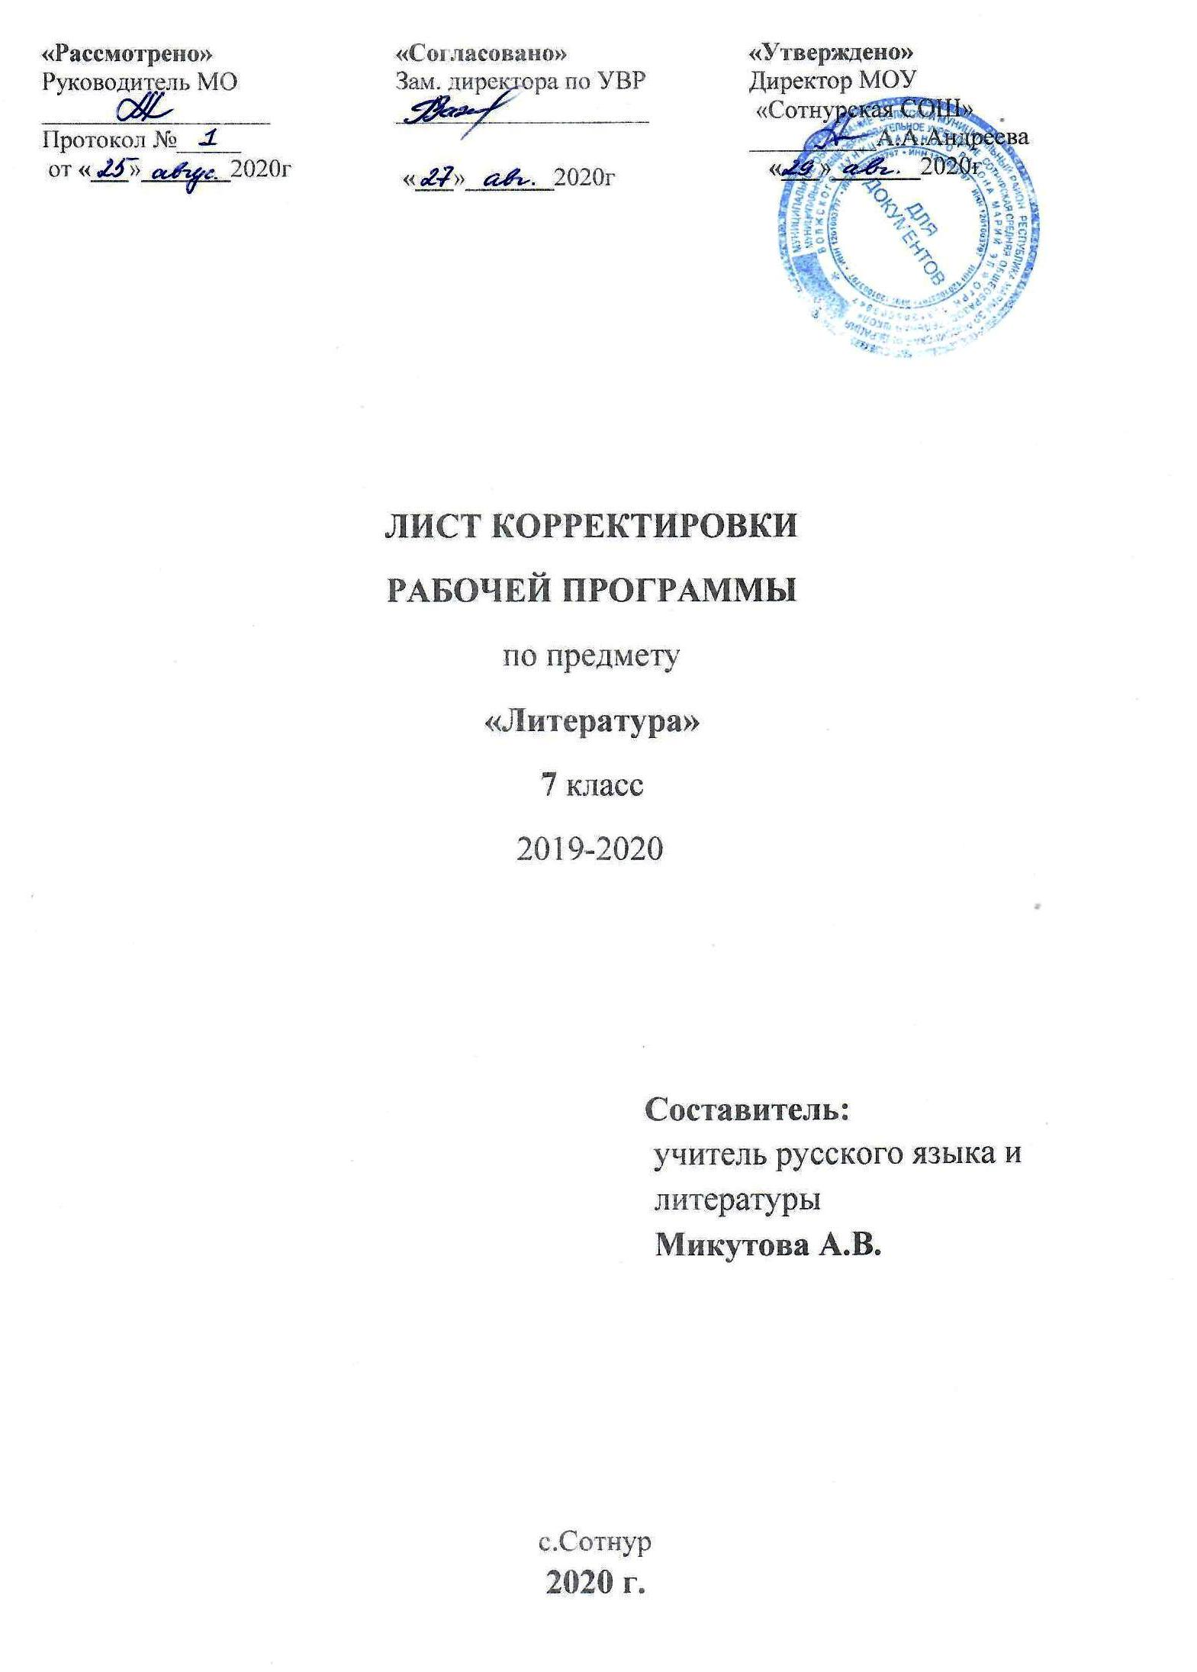
В связи с расхождением количества учебных часов, предусмотренных рабочей программой на проведение учебных занятий и фактическим количеством проведённых учебных занятий по причинам:
- карантина, приказ директора школы от 03.04.2020 № 42
- увеличением срока каникул из-за карантина 21.03.2020 -05.04.2020
- досрочного завершения учебного года 23 мая в 5-8 классах
в рабочую программу вносятся следующие изменения: предусмотрение уплотнения программы, объединения тем, перенесение тем на 1-ую четверть 2020-2021 учебного года в рамках уроков внеклассного чтения (4 часа).

№  урока | Даты по основному КТП | Даты проведения | Тема | Кол-во часов |  | Причина корректировки | Способ корректировки
 |  |  |  | По плану | Дано | Причина корректировки | Способ корректировки
80 | 07.04.2020 | 07.04.2020 | В тени алых парусов. Грей и Ассоль. | 1 | 1 | Продление срока каникул | Объединение тем за счет слияния близких по содержанию тем уроков
81 | 08.04.2020 | 07.04.2020 | Корабельная Ассоль | 1 | 1 | Продление срока каникул
82 | 09.04.2020 | 08.04.2020 | Комментированное чтение и анализ отдельных глав повести. | 1 | 1 | Продление срока каникул | Объединение тем за счет укрупнения дидактических единиц
83 | 10.04.2020 | 08.04.2020 | Тестовые задания по повести А.Грина | 1 | 1 | Продление срока каникул | Объединение тем за счет укрупнения дидактических единиц
85 | 16.04.2020 | 1 четверть  2020-2021 уч.года в рамках урока внеклассного чтения | Р.И.Фраерман  «Дикая собака динго или повесть о первой любви» | 1 | 1 | Карантин,  приказ директора школы  от 03.04.2020  № 42 | Объединение тем за счет слияния близких по содержанию тем уроков
86 | 21.04.2020 |  | Комментированное чтение и анализ отдельных глав повести. | 1 | 1 | Карантин,  приказ директора школы  от 03.04.2020  № 42
87 | 22.04.2020 | 1 четверть  2020-2021 уч.года в рамках урока внеклассного чтения | Таня и Коля Сабанеевы. | 1 | 1 | Карантин,  приказ директора школы  от 03.04.2020  № 42 | Объединение тем за счет укрупнения дидактических единиц
88 | 23.04.2020 |  | Урок-диалог «Детство-  незабываемая пора» | 1 | 1 | Карантин,  приказ директора школы  от 03.04.2020  № 42 | Объединение тем за счет укрупнения дидактических единиц

При коррекции рабочей программы изменяется количество часов, отводимых на раздел «Повторение», но при этом не уменьшается объем часов за счет полного исключения разделов из программы. Кроме того 4 часа переносятся на 1 четверть 2020-2021 уч. года в раздел «Повторение изученного в 7 классе»
Темы, ориентированные на достижение требований обязательного минимума содержания государственных образовательных программ, не исключены.
В результате коррекции количество часов на прохождение программы по предмету «Литература» за 2019-2020 учебный год уменьшается, но при этом обеспечивается полное выполнение программы, включая выполнение ее практической части в полном объеме.

7.Описание учебно-методического сопровождения образовательного процесса.

Литература для учащихся:
Учебник: Беленький Г.И., Снежневская М.А. Литература. Начальный курс 8 класс. Учебник-хрестоматия: в 2-х частях. – М.: Мнемозина, 2010.
Мультимедийные пособия.
«Уроки литературы Кирилла и Мефодия» (7-8 классы).
Беленький Г.И. Читаем, думаем, спорим: книга для самостоятельной работы уч-ся по литературе. 8 кл. – М.: Мнемозина, 2008.
Литература для учителя:
Волков С.В.. Я иду на урок. Книга для учителя. Литература 8 класс. – М., «Первое сентября», 2009
Золотарёва И.В., Крысова Т.А. Поурочные разработки по литературе. 8 класс – М., «ВАКО», 2008
Коршунова Н.Н., Липина Е.Ю. Литература 5-8 классы. Тесты. – М., «Дрофа», 2006
Мещерякова М. И. Литература в таблицах и схемах. Теория. История. Словарь. - Москва: Рольф, 2008.
Н.В. Егорова Поурочные разработки 8 класс. - М.: Вако, 2007.
Снежневская М.А. Методические советы к учебнику-хрестоматии для 8 кл. «Литература. Начальный курс». – М.: Мнемозина, 2008.
Турьянская Б.И., Комиссарова Е.В. и др. Литература в 8 классе: Урок за уроком. – М.: «Русское слово», 2007
Аркин И.И. Уроки литературы в 8 классе: Практическая методика. – М.: Просвещение, 2011.

